LORO-LX-Staffelgeschossumlenkung

LOROWERK

Eigenschaften

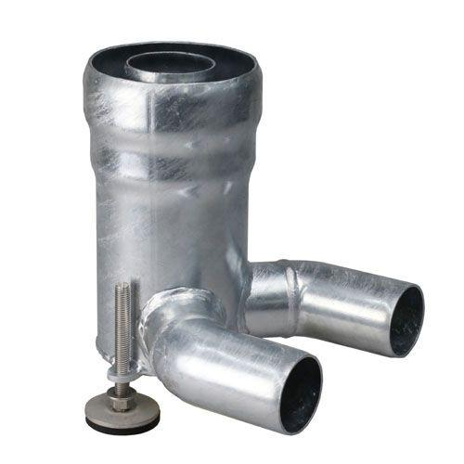

GTIN:

4038088099063

HAN:

13220.DBBX

Werkstoff

Stahl